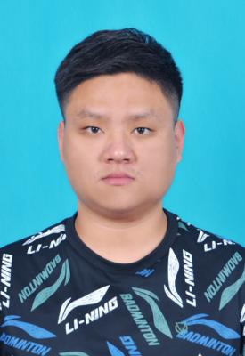

姓 名：刘浩

性 别：男

政治面貌：共青团员

出生年月：2000年9月

电 话：13844604198

邮 箱：2503580434@qq.com

RESUME

个人简历

**技能证书**

**自我评价**

* 2019.09-2023.06 东北电力大学 机制192班
* 机械设计制造及其自动化 本科 专业人数综合测评： 班级综合测评成绩前50%

**教育背景**

**校园经历**

* 2019~2020 参加校级社团，在其中负责宣传招新工作

获得优秀学生奖学金，参与了金工实习等实践型实习活动

* 2020~2021 参与迎接新生，红糖姜水温暖清洁工等多项志愿活动

在吉林江机特种工业有限公司认识实习参观多种车床、铣床的工作方式，尝试独立编写数控机床的程序，了解多种机械产品的加工过程，学习产品制作工艺；在吉林龙山有机硅集团公司认识实习，观摩有机硅的制作过程，了解集团的运营方式、各个机加工车间的分布情况和功能

**吉林龙山有机硅集团公司**  认识实习

观摩有机硅的制作过程

了解集团的运营方式、各个机加工车间的分布情况和功能

**主修课程tg**

* 大学三年，系统地学习了理论力学，材料力学，数控技术，工程材料，机械原理，机械制造基础，机械设计等专业性课程专业功底扎实
* 参与了集成系统，数控技术综合设计，学习了CAD，WORKBENCH,三维数字化创新及3D打印技术
* CAD,CATIA技能证书
* 工作中本人比较善于思考和创新，勤奋好学，诚实守信
* 多次在暑假期间参与各种工作，工作态度在工作期间受到领导称赞，热爱工作，有较好的沟通交流能力
* 有许多爱好，有良好的学习能力，心态和责任感，吃苦耐劳，擅于管理时间，勇于面对变化和挑战。
* 语言水平： 英语（CET-4），英语（CET-6）